

**UNIVERSIDAD AUTÓNOMA DE YUCATÁN**

**FACULTAD DE MATEMÁTICAS**

**Licenciatura en Ingeniería de Software**

Construcción de software

Proyecto integrador

“*MazeGame*”

**Nombre:** Caamal Cobá Samantha Guadalupe.

**Profesor:** Garcilazo Ortiz Juan Francisco.

**Fecha de Entrega:** lunes 01 de diciembre del 2019

Tabla de contenido

Código fuente 3

Código ejecutable 4

Manual de instalación 6

Diagrama de clases 10

Diagrama de secuencia 11

# Código fuente

El código fuente se encuentra dentro de la carpeta “*C:\..\MazeGame\src\”*

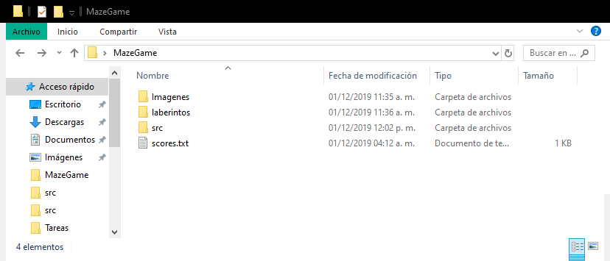

Este consta de 12 clases:

1. Main
2. GameGui
3. File
4. Control
5. Maze
6. Player
7. ScoreGui
8. Time
9. TimeCalculator
10. TimeKeeper
11. GameError

# Código ejecutable

Para ejecutar el juego de manera fácil se debe ingresar a la carpeta de src que se encuentra en “*C:\..\MazeGame\src\”* y darle doble clic al archivo de “*Main.jar*”.



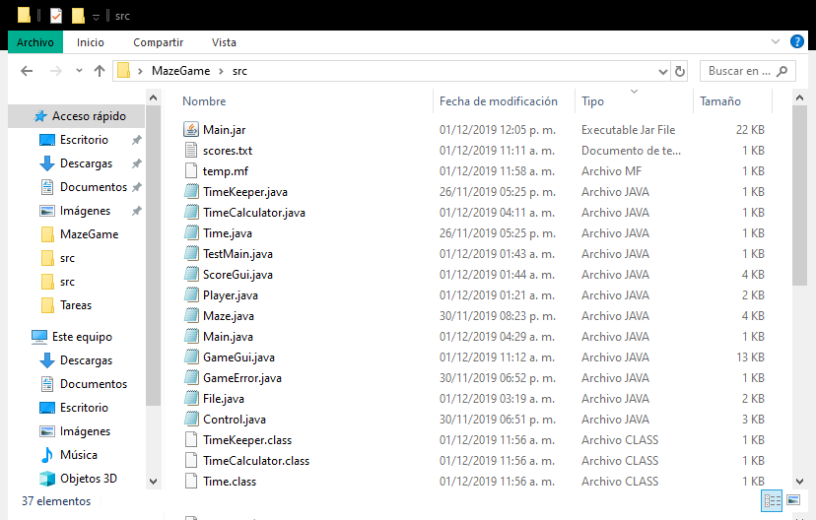

Otra forma de ejecutar el juego es por medio de la consola CMD, al abrí la consola se debe colocar en la carpeta src colocando el siguiente comando:

**cd ..\MazeGame\src\**

Después se debe compilar el archivo principal con el siguiente comando:

**javac Main.java**

Por último, se ejecuta el programa:

**java Main**

Se debe mostrar las siguientes pantallas.

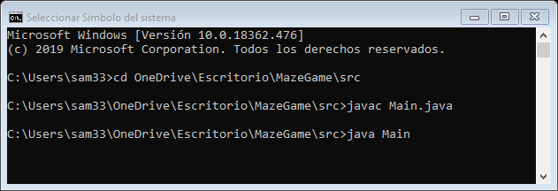



# Manual de instalación

Para poder inicializar una partida existe dos opciones. Iniciar desde cero que se logra dando clic en el botón de *Nueva Partida*, como se visualiza en la imagen:



Se debe recolectar todos los diamantes para ir avanzando los niveles.

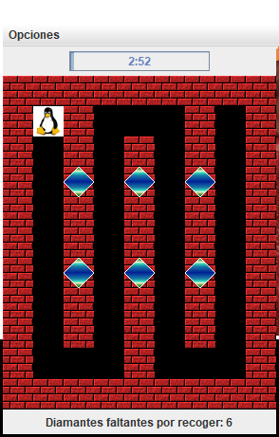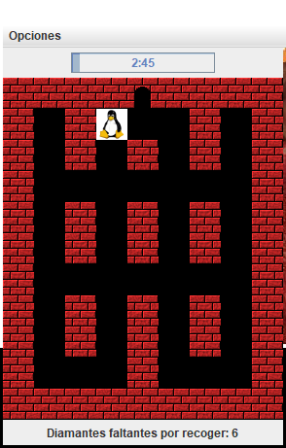

Al darle clic en el botón de Opciones se puede realizar las siguientes funciones.

 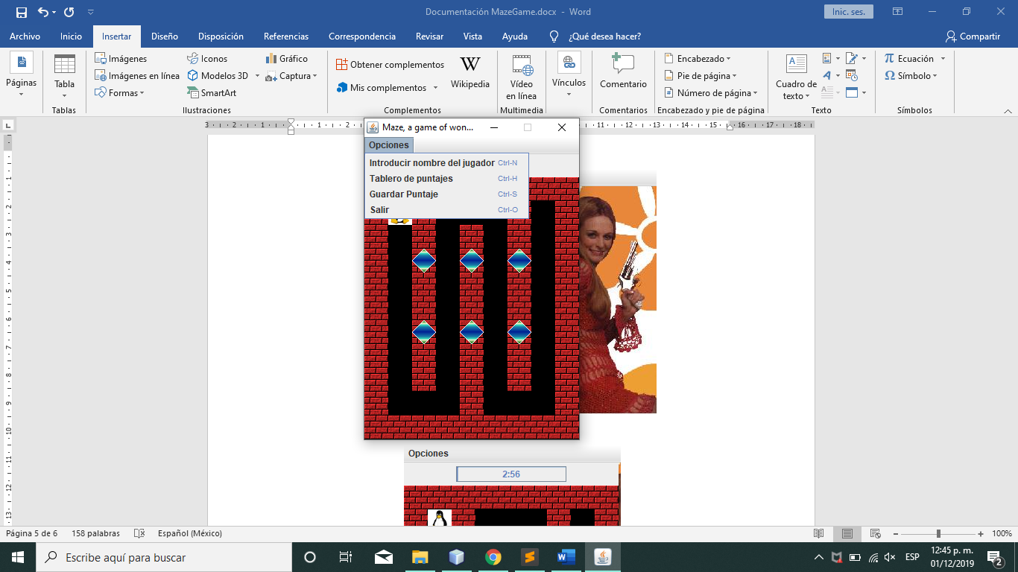

Otra forma de jugar, es cargando algunos de los niveles por medio de la opción Cargar Partida.

Se debe seleccionar algunos de los niveles y este se mostrara en seguida.



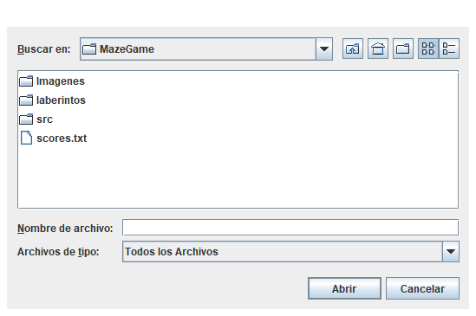

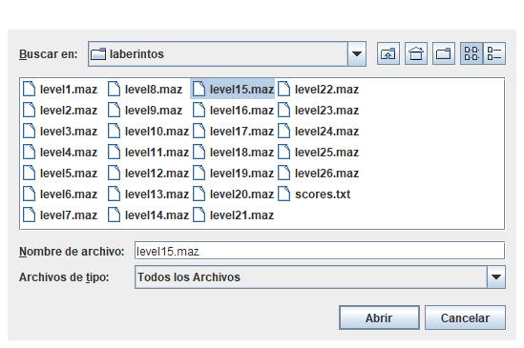

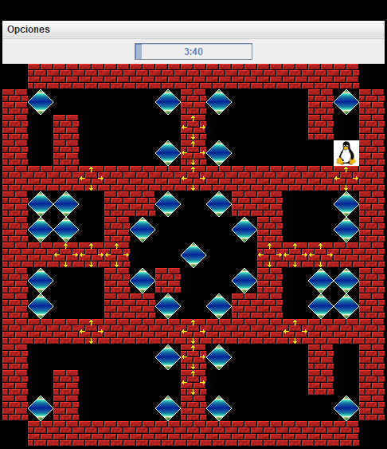

# Diagrama de clases

El diagrama de clases del juego queda relacionado de la siguiente manera.

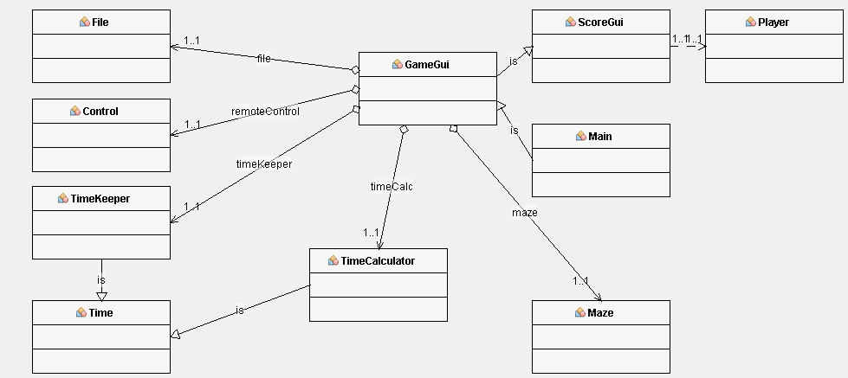

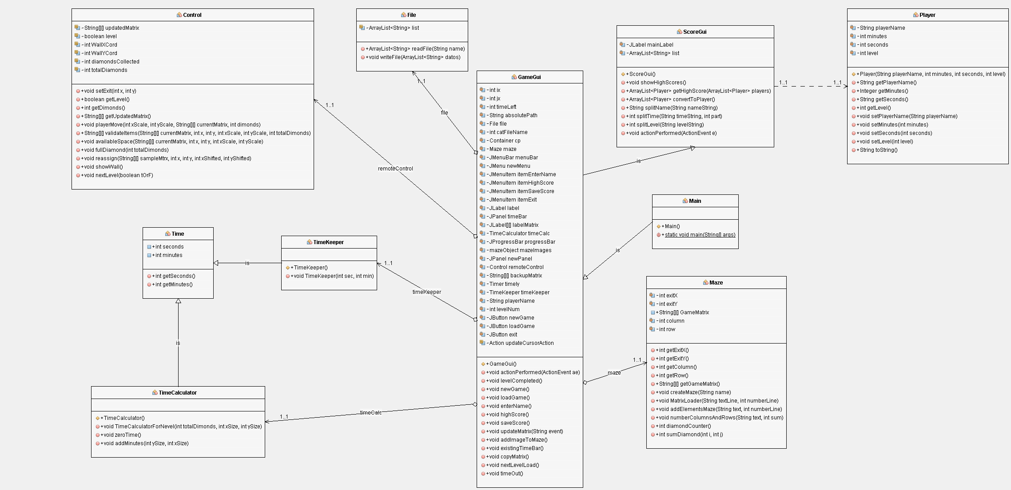

# Diagrama de secuencia

El siguiente diagrama de secuencia ejemplifica como el jugador puede moverse dentro del tablero para completar el nivel.

